2011-2012 EĞİTİM-ÖĞRETİM YILI
DEĞERLER EĞİTİMİ PROJESİ
ŞUBAT AYI DEĞER KONUSU
-DİSİPLİN VE SORUMLULUK-

Okulumuzda 2011-2012 eğitim - öğretim yılıyla birlikte uygulamaya giren değer eğitimlerimizin dördüncüsü DİSİPLİN VE SORUMLULUK idi.Disiplin ve Sorumluluk eğitimi başlığı altında okulumuzda bir çok faaliyet gerçekleştirildi. Bütün öğretmen ve öğrencilerimizi kapsayan bu çalışmamızda bütün öğretmen ve öğrencilerimiz aynı zamanda velilerimiz görev aldı.

DİSİPLİN VE SORUMLULUK DEĞER KONUSUNU İŞLERKEN ÖĞRENCİLERİMİZE KAZANDIRMAK İSTEDİĞİMİZ HEDEFLER
1. Sorumluluk bilincinin önemini kavrama
2. Kendisine ve ailesine karşı sorumluluklarını öğrenme ve yerine getirme
3. Ahlaki, kanuni, toplumsal, kültürel ve geleneksel sorumluluklarını öğrenme ve yerine getirme
4 Okulda, evde ve sosyal çevresinde sorumluluklarına uygun davranışlar gösterme
5. Verilen görev ve sorumlulukları eksiz olarak zamanında yapmayı öğrenme
6.Kendi kararlarını verebilme
7.Karar alırken ellerindeki kaynakları kullanabilme
8.Değer yargılarını gözetme
9.Öz güven duygusu kazandırma
10. Kurallara uyma,
11. Sağduyu kullanma,
12. Başkalarına ve onların sahip olduklarına karşı saygı ve özen gösterme.

OKULUMUZDA SORUMLULUK DEĞER KONUSUYLA İLGİLİ YAPILAN ÇALIŞMALAR

- Sorumluluk değer konusuyla ilgili okulumuzda Atık pil toplama kampanyası başlatıldı.
- Atık pil toplama kampanyası kapsamında atık pillerle ilgili velilerimize ve öğrencilerimize broşür dağıtıldı.
- Okulumuzda öğrencilerimize atık pillerle ilgili slayt gösterisi izletildi.Slayt gösterisinde ;atık pilin ne olduğu,atık pillerin zararları,atık pilleri nereye atmamız gerektiği vb. konuları üzerinde duruldu.Slayt gösterisinin ardından öğrencilerle atık pillerle ilgili sohbet edildi.Çocukların soruları yanıtlandı.Çocukların konuyu anladıklarını ölçmek için öğretmenler tarafından çocuklara soru yöneltildi,çocukların cevapları alındı,eksik cevaplar tamamladı,yanlış cevaplar ise düzeltildi.
- Okulumuza atık pil toplama kutusu temin edildi.
- Öğrencilerimiz evlerinden getirdikleri atık pilleri atık pil toplama kutusuna attılar.
- Disiplin ve Sorumluluk değer konusuyla ilgili okulumuzda bir de Antalya’da ve bir köy okuluna yardım kampanyası başlatıldı.Yardım kampanyası dahilinde velilerimizden ve öğrencilerimizden kullanmadıkları fakat yeni durumda olan kıyafet,kitap,defter,kalem silgi vb kırtasiye malzemeleri istendi.Velilerimiz ve öğrencilerimiz yardım kampanyamıza büyük duyarlılık göstererek birçok malzeme getirdi.Getirilen malzemeler öğrenci ve öğretmenler tarafından giyim,kitap,kırtasiye malzemeleri vb şeklinde sınıflandırılarak kolilere dolduruldu.Malzemelerin Antalya-Akseki Köy Anasınıfına ulaşması sağlandı.
- Bütün sınıflarımızda öğrencilerimize dağıtılan sorumluluk çizelgesi ile öğrencilerimiz evde de sorumluluklarını yerine getirmeye devam ettiler. Sorumluluğunu yerine getiren öğrencilerimiz hazırlanan sorumluluk çizelgemizi doldurdular. Ay sonunda çizelgeler sınıf öğretmenlerimize teslim edildi ve hangi öğrencilerimizin sorumluluk konusunda daha titiz olduğu sınıfta öğrenciler tarafından karar verildi
- Sınıf öğretmenlerimizin sorumluluk değer konusu kapsamında uyguladığı bir başka etkinlik ise saksıda çiçek yetiştirme etkinliği idi. Öğretmenlerimiz sınıftaki her öğrenciye bir saksı çiçek hediye etti ve öğrencilerimiz çiçeklerini evde en iyi şekilde yetiştirmeye çalıştılar.
- Sınıftaki kaplumbağanın yemini verme,suyunu değiştirme gibi sorumluluklar her gün bir öğrenciye verildi.
- Şubat ayı içerisinde disiplin ve sorumluluk kavramıyla ilgili Türkçe Dil Etkinlikleri yapıldı.
- Şubat ayı içerisinde disiplin ve sorumluluk kavramı günlük planlara alınarak oyun,müzik gibi etkinliklerle çocuklara öğretilmeye çalışıldı.

YASEMİN ANAOKULU
ATIK PİL TOPLAMA KAMPANYASI BROŞÜRÜMÜZ
http://www.meb.gov.tr/popup/turkiye.htmlNiçin Atık Piller Toplanmalıdır?
Atık Piller, kağıt, metal, cam gibi atıklara göre daha az hacme sahip olmasına rağmen onlardan binlerce kat daha çok, doğal yaşama ve insana karşı tehlike ağır metaller içerir.

Pildeki Toksik Maddeler ve Etkileri
CİVA
İçme suyu veya gıda zinciri yolu ile insan vücuduna giren civa;
Merkezi sinir sisteminin tahribine ve kansere,
Parastezi, ataksi, dişartri ve sağırlık gibi nörolojik bozukluklara,
Böbrek, karaciğer, beyin dokularının tahribine,
Kromozonları tahrip edip sakat doğumlara, neden olmaktadır.
Civa oksit pilindeki civa miktarı 800.000 litre suyu kirleterek içme suyunu kullanılamaz hale getirir. Dünya Sağlık Teşkilatına göre içme suyunda civanın 0.001 mg/lt fazla olması istenmez.
KADMİYUM
Vücut kadmiyumu, kalsiyum gibi algılar ve kadmiyumu vücutta biriktirir.
Vücutta kalsiyum eksilmesinden dolayı kemikler zayıflar, Ayakta durmak hatta öksürmek bile kemiklerin kırılmasına hatta iskeletin ufalanarak neticede hastanın ölmesine neden olur.
Günde bir paket sigara içen insanların vücutlarında, daha ziyade karaciğer ve böbreklerinde sigara içmeyenlere nazaran %50 oranında daha fazla kadmiyum birikir.
Akciğer hastalıklarına, prostat kanserine, kansızlığa, doku tahribine,
Anfiyen ve kronik neval tübüler bozukluğa ve böbrek üstü bezlerin tahribine neden olur.
Evsel çöpteki kadmiyumun %50’si pillerdeki kadmiyumdan ileri gelmektedir.
Kadmiyumun vücuttaki yarılanma ömrü 10-25 yıl arasında değişir.
Kadmiyum 400 °C’nin üzerinde aerosol halinde atmosfere geçer. Dünya Sağlık Teşkilatına göre içme suyunda kadmiyumun 0.005 mg/lt’den fazla olması istenmez.
KURŞUN
Vücutta demir, kalsiyum eksik, D vitamini yüksekse kurşun fazla miktar birikir.
0-6 yaş grubu çocuklar kurşun kirliliğine karşı yetişkinlere göre en az 4 kat daha fazla etkilenirler.
İşitme bozukluğuna, kansızlığa, mide ağrısına, böbrek ve beyin iltihaplanmasına, kısırlığa, kansere ve ölüme neden olmaktadır.
Kemik ve diş gibi sert dokularda yarılanma ömrü 20 yıldır.

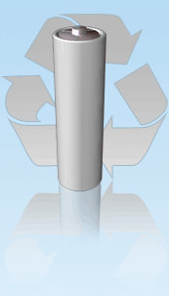

Çoğu pil, kadminyum, kurşun ve civa içerir, bu pilleri şehir çöplüğüne atarsak veya sokağa atarsak, bir müddet sonra paslanarak çürüyecektir, çürüyen bu pillerde bulunan zararlı maddeler açığa çıkarak tabiata karışacaktır. Pillerdeki bu zararlı maddeler üstünden ne kadar süre geçerse geçsin değişime uğramamaktadır. Yağmur suyu ile birlikte yer altı sularına karışmakta ve bu zararlı maddeler hiç değişmeden su içtiğimiz musluklardan vücudumuza girmektedirler. Sadece su ile değil tabiata karışan bu zararlı maddeler gıda yoluyla ve soluduğumuz hava yoluyla vücudumuza girmektedir.Civanın vücudumuza verdiği zararları saymakla bitiremeyiz ve vücuttan atılımları çok zordur, mesela kadmimyumun vücudumuzdan atılması 15 - 30 sene arasında sürmektedir. Kurşunun atılması ise 20 seneye yakın sürmektedir. Bu tehlikeli atıklar çeşitli vasıtalarla vücudumuza girerek birikmektedir. Bu birikim neticesinde insanlar hastalanıp, çeşitli rahatsızlıkların ortaya çıkmasıyla hayatını kaybetmelerine sebep olmaktadır.Bu konuda hepimizin çok hassas olması gerekmektedir. İşi biten pilleri mutlaka atık pil kutularına atarak tekrar geri dönüşümlerini sağlamalıyız.

Ne Yapılmamalı?

1.Ev veya iş yerlerinde kullanılmış (atık) sokaklara piller evsel çöplerle kesinlikle karıştırılmamalı ve rastgele sokaklara atılmamalıdır.
2.Atık piller toprağa gömülmemeli ve doğaya atılmamalıdır.
3.Atık piller denize, akarsulara, göllere veya kanalizasyona atılmamalıdır
4.Atık piller ateşte yakılmamalıdır.
5.Atık nikel-kadmiyum pillerinin insan sağlığına oldukça zararlı kadmiyum maddesi içerdiği unutulmamalıdır
6.Akmış piller çok tehlikelidir, eldivensiz dokunulmaması ve ellerin mutlaka yıkanması gerektiği unutulmamalıdır.
7.Pillerin tehlikeli madde içermesi sebebiyle dille kontrol edilmemelidir.

Ne Yapılmalı?

1.Atık haldeki piller ayrı bir yerde (naylon torba, kutu, kavanoz, vs.) biriktirilmelidir.
2.Evinizde veya işyerinizde atık haldeki piller uzun sürelerle muhafaza edilmemelidir
3.Atık piller bulunduğunuz yere en yakın mahaldeki atık pil toplama kutusuna atılmalı veya satın alındığı yere geri götürülmelidir.

DUYARLILIĞINIZ İÇİN TEŞEKKÜRLER…

LÜTFEN ATIK PİLLERİ OKULUMUZDAKİ ATIK PİL TOPLAMA KUTUSUNA ATALIM…

ÇOCUKLARIMIZA ÖRNEK OLALIM!!!
ÖĞRENCİLERİMİZ ATIK PİLLERİ ATIK PİL KUTUSUNA ATARKEN

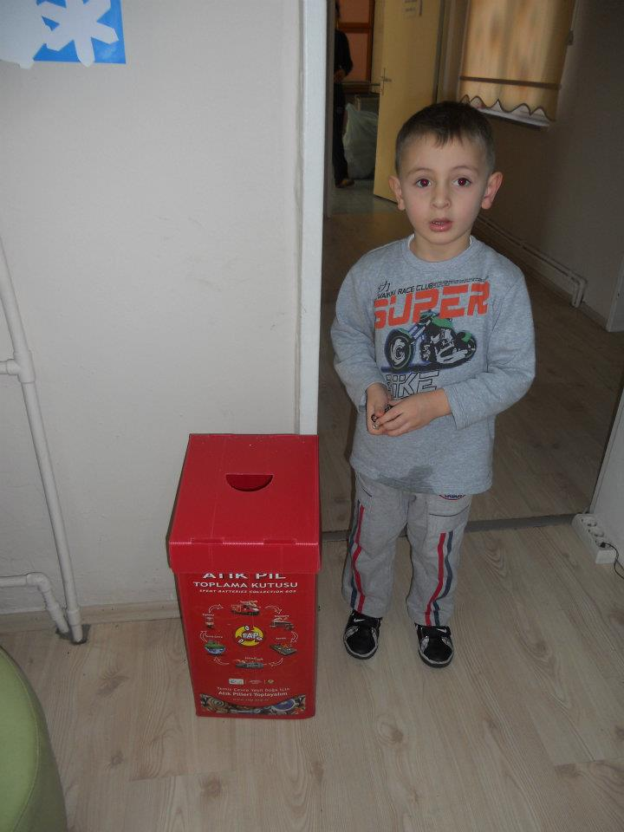

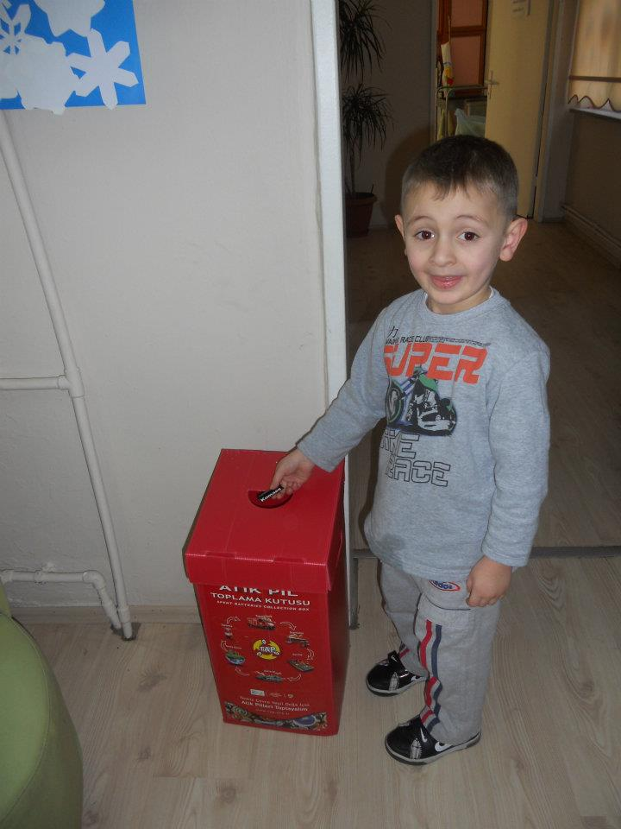

Okulumuzda öğrencilerimize atık pillerle ilgili slayt gösterisi izletildi

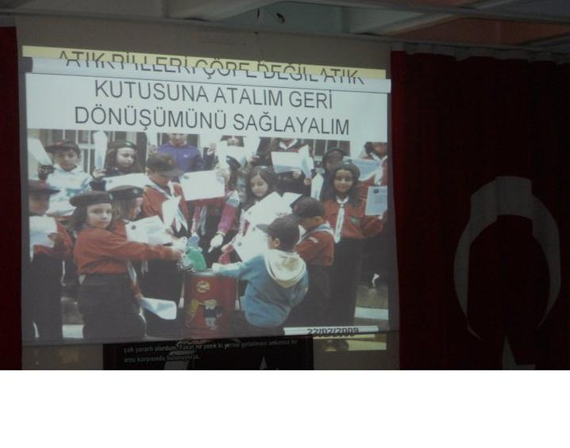

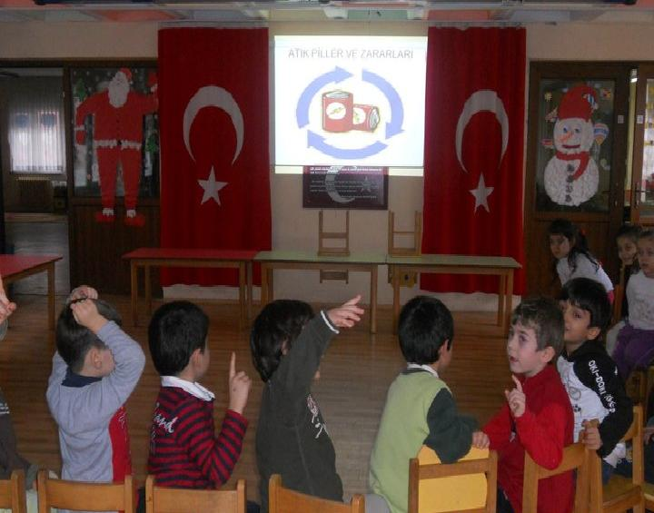

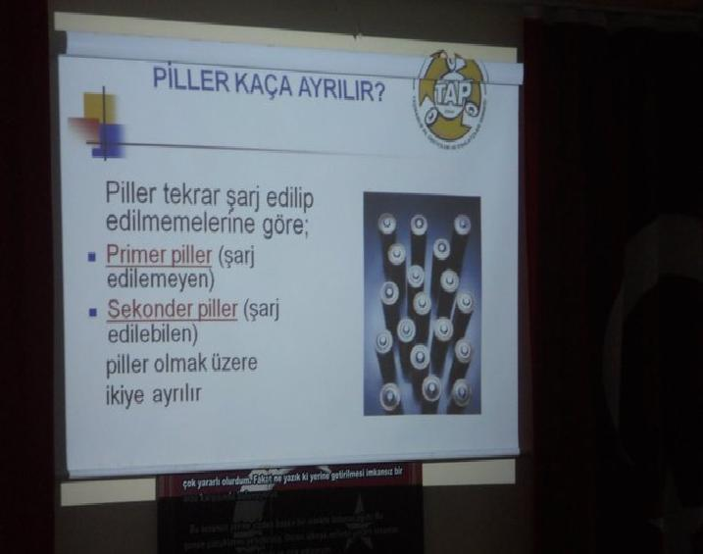
YARDIM KAMPANYAMIZDAN GÖRÜNTÜLER
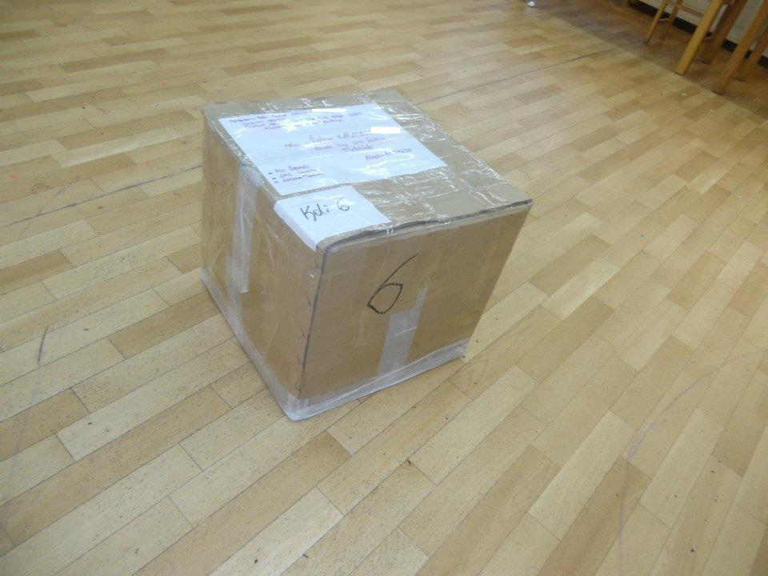

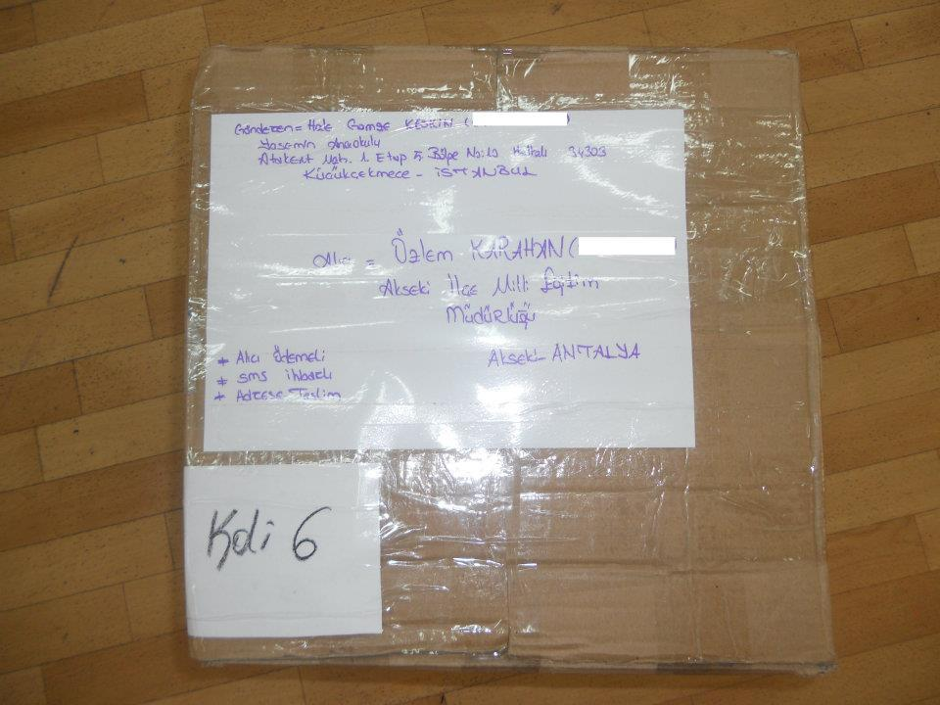

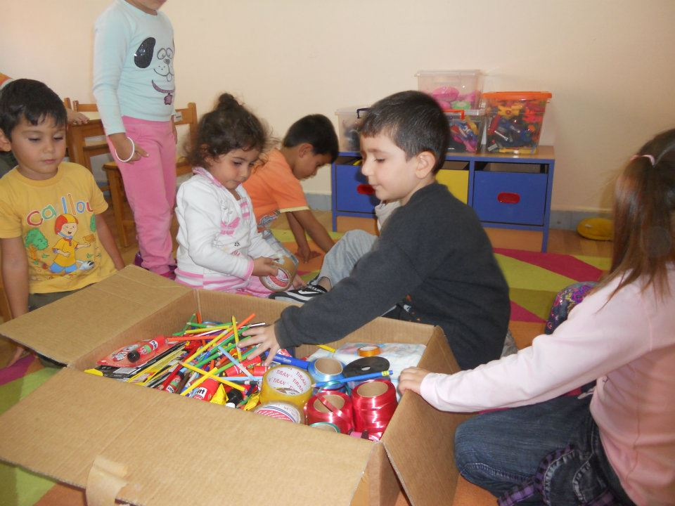

YARDIM KAMPANYAMIZIN ULAŞTĞI ANASINIFLARI
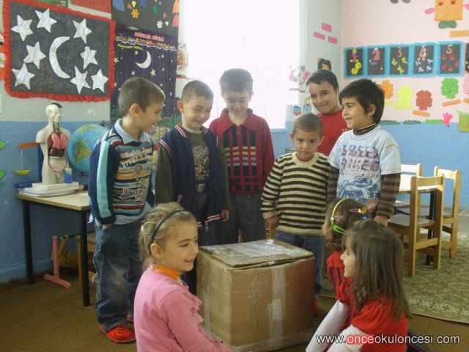

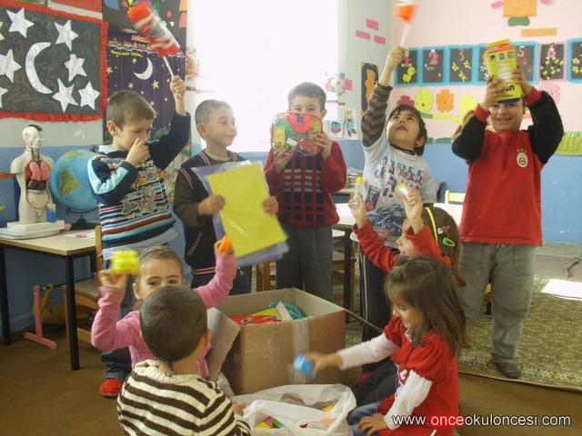

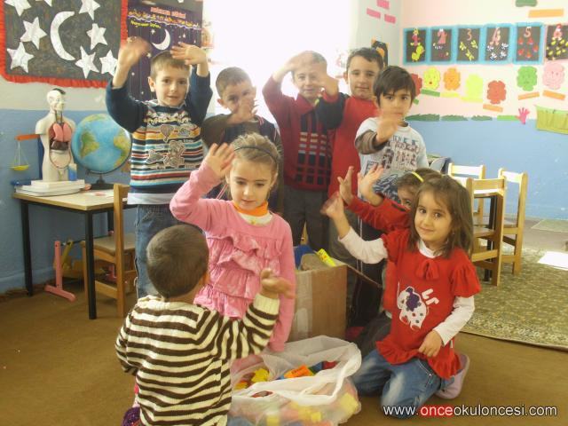

ÖĞRENCİLERİMİZ KAPLUMBAĞAMIZI BESLERKEN
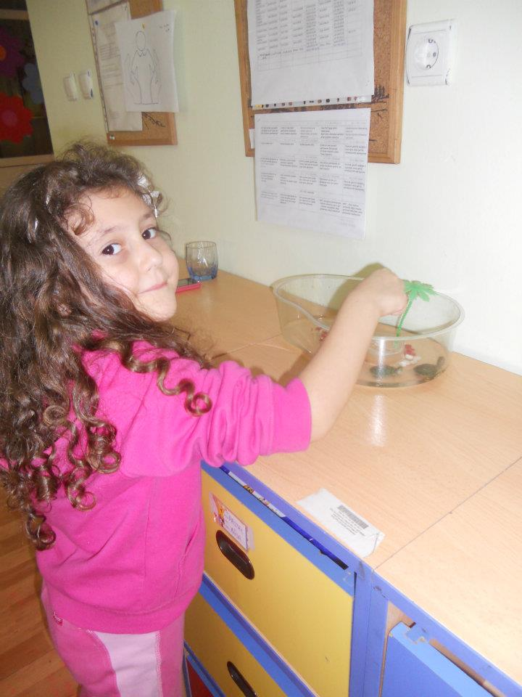

Şubat ayı sonunda sorumluluk kavramının çocuklar üzerindeki etkileri hakkında okulumuz öğretmenlerin ortak görüşleri
Okulumuz öğretmenleri tarafından ;değerler eğitimi projesinin çocuklar üzerinde olumlu etkileri olduğu konusunda ortak bir görüş belirtildi.Şubat ayı boyunca belirli günlerde çeşitli etkinliklerle ele aldığımız sorumluluk kavramı sayesinde çocukların davranışlarında olumlu yönde değişiklik olduğunu gözlemledik.Disiplin ve Sorumluluk değer konusunu işlerken ele aldığımız hedeflerin büyük çoğunluğuna ulaştık.

